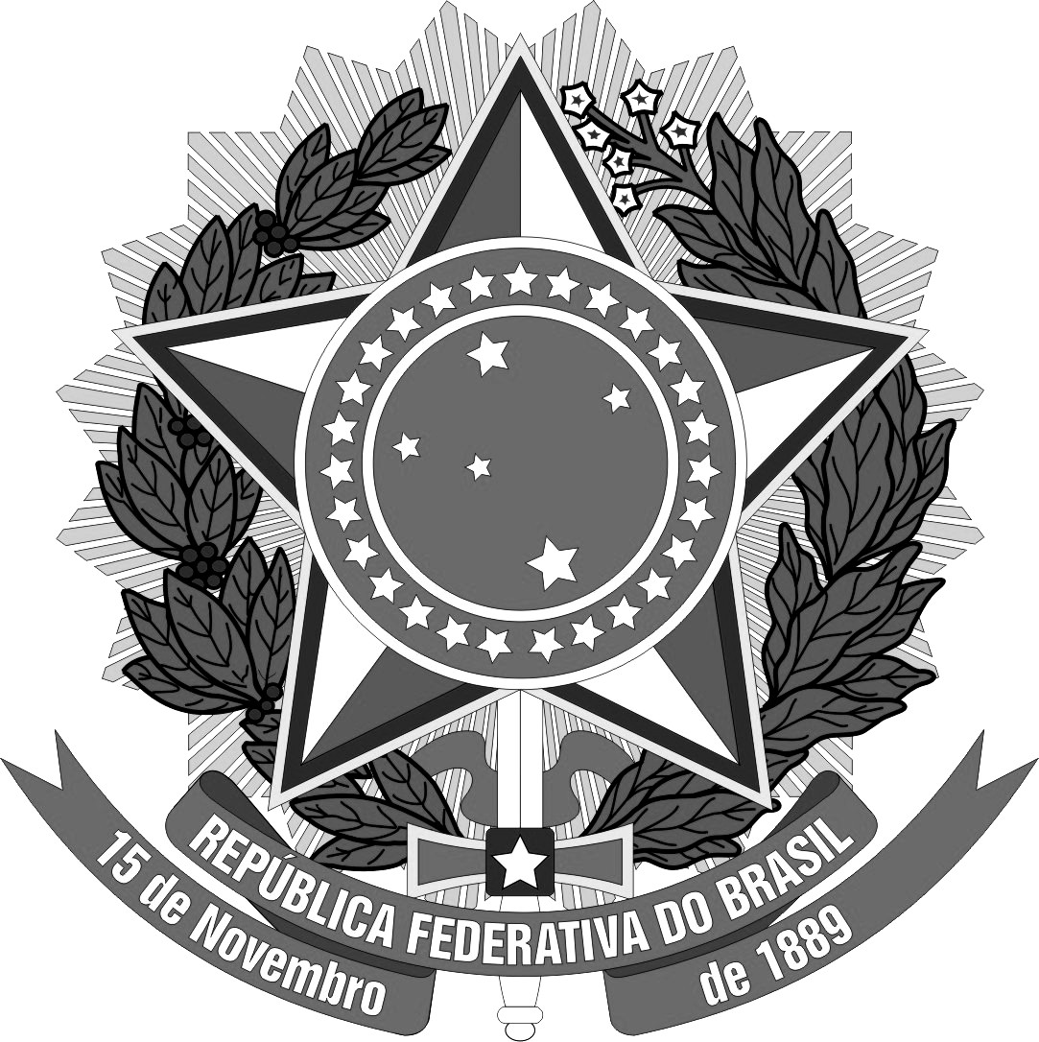
MINISTÉRIO DA EDUCAÇÃO
UNIVERSIDADE FEDERAL DE SANTA CATARINA
PRÓ-REITORIA DE DESENVOLVIMENTO E GESTÃO DE PESSOAS
DEPARTAMENTO DE DESENVOLVIMENTO DE PESSOAS
Campus Prof. João David Ferreira Lima – CEP 88040-900
Trindade – Florianópolis – Santa Catarina – Brasil
www.concursos.ufsc.br

AUTODECLARAÇÃO DE PESSOAS TRANS

Declaro para o fim específico de atender ao Processo Seletivo Simplificado para contratação de Professor Substituto por tempo determinado (Edital nº 065/2023/DDP) que sou pessoa trans e me identifico como:
( ) Travesti
( ) Transexual
( ) Transgênero
( ) Outra: _______________________________________
Declaro ainda que estou ciente de que detectada a falsidade desta autodeclaração sujeito-me às penas da lei.

Florianópolis, _______ de ____________________ de _____.

Nome do Candidato(a):______________________________________________

________________________________________
Assinatura do candidato(a)

PARECER DA COMISSÃO DE VALIDAÇÃO DE AUTODECLARAÇÃO DE
PESSOAS TRANS

A Comissão após avaliação dos documentos do(a) candidato(a):
( ) SIM. Valida essa autodeclaração.
( ) NÃO valida essa autodeclaração e NÃO habilita o(a) candidato(a) para a continuidade do processo seletivo pelas ações afirmativas.

Florianópolis, _______ de ____________________ de _____.

________________________________________________________
Departamento de Validações

